Planejamento

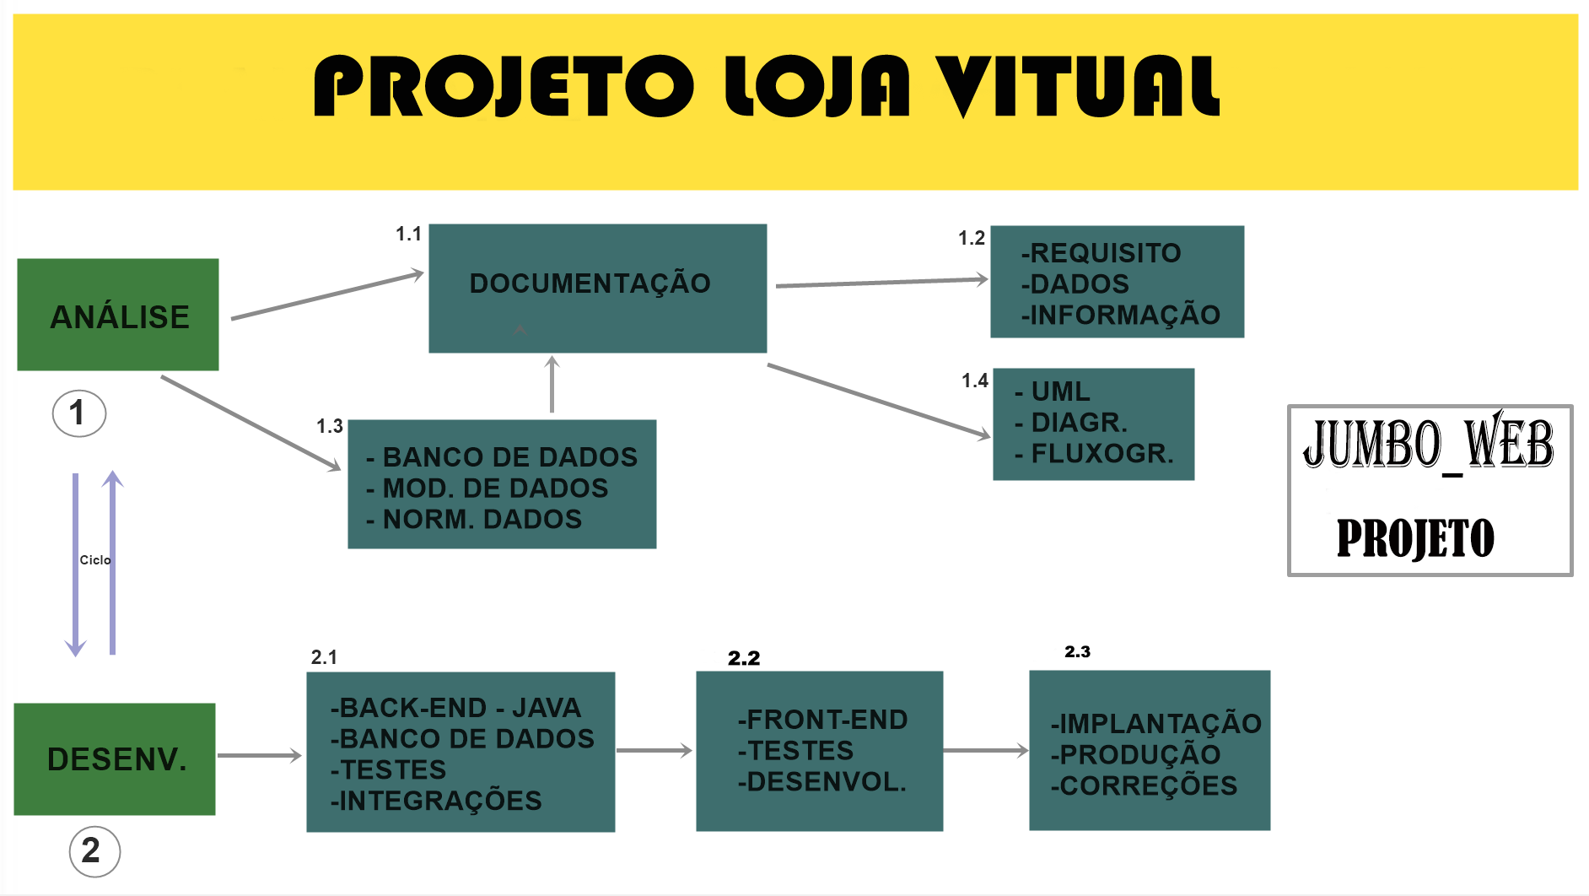

Requisitos Funcionais

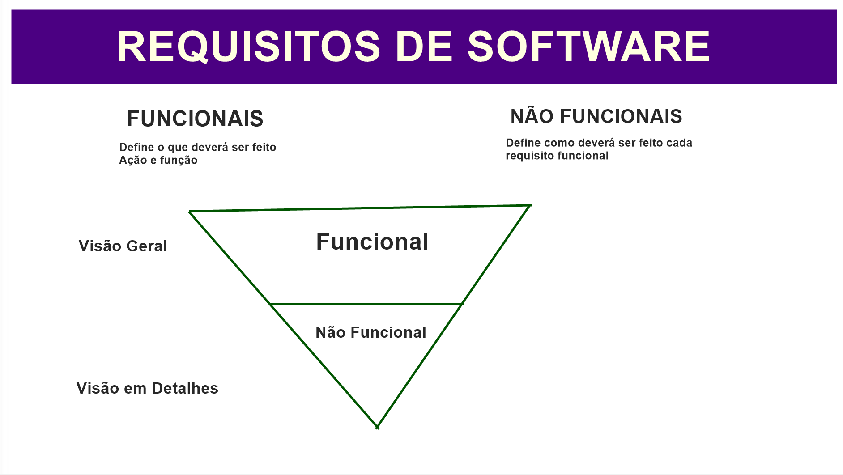

* **Gerenciamento de acesso para usuário e cadastro (Gerenciar o sistema – Loja)**
* **Cadastro de categorias de produtos**

Cadastrar a descrição da categoria

Ter definido no banco categorias padrões.

Não permitir cadastrar categoria com mesma descrição

* **Cadastro de fornecedor/marca**

Deve-se cadastrar o fornecedor com seus dados fiscais, CNPJ, Inscrição estadual, dados de endereço, dados de contado.

Não cadastrar fornecedor com mesmo CNPJ e mesmo nome.

Os dados de endereço e dados fiscais devem ser buscado em API externas.

* Cadastro de produto

Nome do produto de forma correta.

Deve ser informado o tipo da unidade (UN, Peça, Quilo, CX, Litro)

Não deixar cadastrar produto com nome igual.

Ao cadastrar o produto é obrigatório associar a uma categoria.

Não permitir cadastrar o produto com menos de 10 letras.

Cadastrar uma lista de imagens para o produto

Cadastrar descrição completa que pode ser mais de 2000 mil caracteres.

Ao cadastrar as fotos para o produto, deve ser feito o redimensionamento da imagem para ficar com tamanho de 600x800

Validar a imagem deve ter no máximo 1MB para fazer o upload.

O produto deve ser associado ao fornecedor na hora do cadastro.

Também deve ser associado a uma marca

Cadastrar a imagem em tamanho real e também em tamanho miniatura.

Limite mínimo de 3 imagens e no máximo 6.

Informar a quantidade em estoque.

Informar os gerentes/usuário do sistema que o produto está com estoque baixo.

Poder cadastrar uma quantidade de estoque baixo e/ou esgotado para dar alerta.

Validar o estoque antes da venda para ver se possível vender. (Na Venda)

Poder cadastrar um vídeo do Youtube (Link)

* Cadastro de cliente (Quem compra pelo sistema – Loja)

Dados de endereço completo, podemos usar o para facilitar a pesquisa de CEP.

O cliente sempre deverá ter um login e senha.

Nome, cpf, telefone, e-mail

* Contas a receber

Clientes que geraram boleto

Entra todas as vendas e valores de produtor vendidos

* Contas a pagar

Ex: Pagar os fornecedores de produtos.

Entra com os dados da nota fiscal dos produtos.

Associar o fornecedor.

Campo para informar um valor total.

Campo para informar descontos.

Campo para informar a data de vencimento.

Campo para informar a forma de pagamento (Cheque, pix, cartão, boleto.)

* Realizar Vendas

O cliente informar os dados básicos, nome, cpf, e-mail, telefone.

(Cliente de cadastrar com Facebook ou Google

Essa atutenticão é feita com Auth2,)

O cliente informa o CEP e o endereço completo de entrega.

Pode ter a opção de informar o cupom de desconto.

Obrigatório informar o número da casa, ou prédio

Seleciona a forma de pagamento (Cartão, Boleto, PIX)

Deve ser feito o cálculo do frete de acordo com o cep do cliente.

O valor do frete deve ser incluído na venda.

Mostrar para o cliente o número de dias que o produto demora para ser entregue.

Finaliza a venda.

Dar baixo no estoque de todos os produtos comprados., após a autorização de cobrança do cartão de credito.

Envia e-mail para o cliente dizendo que a compra foi realizada com sucesso, enviar número do pedido.

Se a venda for por boleto então o estoque deve ser baixado quando o sistema receber o pagamento do boleto.

O responsável pela loja virtual recebe o e-mail de venda realizada.

* Item de venda

Ligado com o produto

Será salvo no banco a quantidade que foi vendida.

* Gerenciamento/Controle de estoque

Atualizar o estoque do produto de forma manual pela tela do cadastro de produto.

Atualizar a quantidade de produto quando cadastrar uma nota fiscal de compra de produtos para a loja.

* Cadastro de formas de pagamento

Cadastrar a forma em texto (Cheque, boleto, cartão, PIX, transferência.)

* Envio de ofertas da loja por e-mail

(GetResponse e-mail marketing – Até 2000 e-mail é grátis.)

* Castrado de cupons de descontos

No cadastro de cupom deve ser informado a descrição do cupom e o valor de desconto.

* Histórico de compras

Relatorio das compras de produtos feitas com fornecedores da loja virtual.

Intervalo de datas.

* Relatórios de produtos vendidos

Relatorio de produto vendidos pela loja virtual.

Ter a opção de intervalo de datas.

Poder informar uma descrição de produto.

* Nota fiscal do cliente

Enviar a nota fiscal do cliente para o e-mail dele, após ter recebido o pagamento da venda.

* Recuperação de senha

O cliente deve informar o e-mail e a senha deve ser enviada para ele no e-mail

* Chat do cliente com o suporte.

Para ter um chat profissional vamos usar o JivoChat

* Cadastro de marca

Deve ser informada a descrição da marca do produto

* Relatórios de estoque baixo (Reposição)

Poder ter o relatório por intervalo de datas

Poder selecionar o produto para imprimir relatório

* Devolução / Troca de produtos
* Avaliação de produtos

O cliente deve estar logado

O cliente tem que ter comprado o produto realmente para poder avaliar o produto.

O cliente pode escrever a avaliação do produto em nossa página.

Depois que o cliente receber o produto em casa será enviado um e-mail de pedido de avaliação do produto.

* Relatório de compra cancelada.

Esse relatório serve para a equipe da loja virtual entrar em contato com os clientes para finalizar a compra porque se foi cancelada é porque o cliente teve problema para finalizar a compra.

* Relatório de carrinho/checkout abandonado

Esse relatório é para a equipe entrar em contato com o cliente para finalizar a compra

* Integração com logística

Vamos usar o correio ou outra API de logística

* Relatórios de produto em evidencia (Mais clicados, mais comprados, favoritos)

Gravar a quantidade de clique que os clientes darem em cada do produto.

* Parte de SAC

Temos que mostrar os dados de contato no site para oferecer o antendimento ao Cliente

* Fluxo de caixa
* Abertura e fechamento de caixa
* Mapear vendas de produto por região
* Relatórios por marcas
* Bônus para fidelidade
* Pesquisar sobre: Melhor Envio
* Cadastro de usuário (Gerência o sistema - Loja)
* Gerenciamento de acesso
* Cadastro de categorias de produtos
* Cadastro de produto
* Cadastro de cliente (Quem compra pelo sistema - Loja)
* Cadastro de fornecedor
* Contas a receber
* Contas a pagar
* Realizar Vendas
* Item de venda
* Gerenciamento de estoque
* Fluxo de caixa
* Abertura e fechamento de caixa
* Integração com logística()
* Controle de estoque
* Histórico de compras
* Vender com boleto, pix, cartão
* Cadastro de formas de pagamento
* Cadastro de forma de pagamento
* Cliente de cadastrar com Facebook ou Google
* Envio de ofertas da loja por e-mail
* Castrado de cupons de descontos
* Relatórios de produtos vendidos
* Relatórios de produto em evidencia (Mais clicados, mais comprados, favoritos)
* Relatórios de estoque baixo (Reposição)
* Mapear vendas de produto por região
* Nota fiscal do cliente
* Lembrete carrinho abandonado
* Relatório de compra cancelada.
* Relatório de carrinho/checkout abandonado
* Chat do cliente com o suporte.
* Recuperação de senha
* Avaliação de produtos
* Devolução / Troca de produtos
* Calculo de frete.
* Cadastro de marca
* Relatórios por marcas
* Bônus para fidelidade
* Pesquisar sobre: Melhor Envio
* Diagramas

Datas

Em 21/10/2021 Começa o Projeto mentoria.

Em 09/11/2021 Cria o Projeto JumboSistemasWeb

**Histórico de Revisão do documento**

|  |  |  |  |
| --- | --- | --- | --- |
| **Data** | **Versão** | **Descrição** | **Autor** |
| **21/10/2021** | **1.0** | **Documento desenvolvido para edição, reformulação e s.** | **João Paulo G Silva** |
| **09/11/2021** | **1.0** | **Projeto criado no Eclipse** | **João Paulo G Silva** |

## 

## Definições, Acrônimos e Abreviações:

|  |  |  |
| --- | --- | --- |
| **Abreviação** | **Acrônimos** | **Definições** |
| **COD.** | **CÓDIGO** | **Identificador para os requisitos funcionais ou não funcionais.** |
| **RF** | **REQUISITO FUNCIONAL** | **Identificador de um requisito funcional.** |
| **RNF** | **REQUISITO NÃO FUNCIONAL** | **Identificador de um requisito não funcional.** |

**Backlog das Funções do Sistema Atual**

|  |
| --- |
| **Requisitos Funcionais Cadastros** |
| RF 01 – O Sistema ao Cadastrar uma nova empresa, gerar um usuário padrão para a empresa e enviar por e-mail. |
| RF 02 – O Sistema deve cadastrar usuários para empresa com acesso Full/Admin |
| RF 03 – O Sistema deve cadastrar um usuário master para o Desenvolvedor gerenciar o software. (DEV) |
| RF 04 – O Sistema deve permitir ao departamento |
| RF 05 – O Sistema deve permitir o usuário trocar de telas sem precisar logar novamente. |
| RF 06 – O Sistema deve permitir o usuário a trocar cursos caso seja necessário. |
| RF 07 – O Sistema deve permitir o usuário a matricular alunos em turmas. |
|  |

* **Cadastro de empresa**

Ao cadastrar uma nova empresa, gerar o usuário padrão para ela e enviar por e-mail.

O cadastro inicial do usuário para empresa tem acesso full/admin

Ao cadastrar empresa tem que validar o CNPJ e validar se já existe no banco e não gravar duplicado.

Deve ser informado todos os dados básicos fiscais como: CNPJ, razão social, nome fantasia, responsável, e-mail, endereço completo.

Inscrição estadual, categoria.

Validar inscrição estadual não gravar duplicado.

Deve ser possível adicionar vários acessos/papel/role para o usuário (Acesso a relatório, acesso a cadastros, acesso a nota)

Os usuários devem ficar amarrados a empresa que trabalham.

Os usuários devem acessar com login e senha

A senha deve ser criptografada no banco.

Não pode cadastrar usuário com mesmo CPF e mesmo login e mesmo e-mail.

Senhas devem trocadas a cada 90 dias.

